2023年度
攀枝花市人事考试中心
单位决算

目录

公开时间：2024年9月20日

第一部分 单位概况 4
一、主要职责 4
二、机构设置 4
第二部分 2023年度单位决算情况说明 5
一、收入支出决算总体情况说明 5
二、收入决算情况说明 5
三、支出决算情况说明 6
四、财政拨款收入支出决算总体情况说明 7
五、一般公共预算财政拨款支出决算情况说明 7
六、一般公共预算财政拨款基本支出决算情况说明 10
七、财政拨款“三公”经费支出决算情况说明 11
八、政府性基金预算支出决算情况说明 12
九、国有资本经营预算支出决算情况说明 13
十、其他重要事项的情况说明 13
第三部分 名词解释 15
第四部分 附件 18
第五部分 附表 19
一、收入支出决算总表 19
二、收入决算表 19
三、支出决算表 19
四、财政拨款收入支出决算总表 19
五、财政拨款支出决算明细表 19
六、一般公共预算财政拨款支出决算表 19
七、一般公共预算财政拨款支出决算明细表 19
八、一般公共预算财政拨款基本支出决算明细表 19
九、一般公共预算财政拨款项目支出决算表 19
十、政府性基金预算财政拨款收入支出决算表 19
十一、国有资本经营预算财政拨款收入支出决算表 19
十二、国有资本经营预算财政拨款支出决算表 19
十三、财政拨款“三公”经费支出决算表 19

第一部分 单位概况

主要职责
我单位主要承担我市由国家人社部、省人社厅和有关部（厅）委推行的各类职业（执业）资格考试、专业技术资格考试、公务员录用考试、社会化委托考试、企事业单位招聘考试和人才测评等工作。

机构设置
我单位为攀枝花市人力资源和社会保障局下属事业单位，单位内设综合部和考务部两个部门。

第二部分 2023年度单位决算情况说明

一、收入支出决算总体情况说明
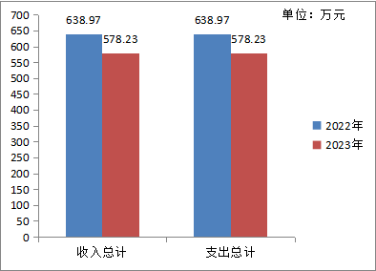
2023年度收、支总计均为578.23万元。与2022年度相比，收、支总计各减少60.74万元，下降9.51%。主要变动原因是省中心核拨考点工作经费减少，其他收入减少，其他支出减少。
（图1：收、支决算总计变动情况图）

二、收入决算情况说明

2023年度本年收入合计477.64万元，其中：一般公共预算财政拨款收入332.74万元，占69.66%；政府性基金预算财政拨款收入0万元，占0%；国有资本经营预算财政拨款收入0万元，占0%；上级补助收入0万元，占0%；事业收入0万元，占0%；经营收入0万元，占0%；附属单位上缴收入0万元，占0%；其他收入144.90万元，占30.34%。
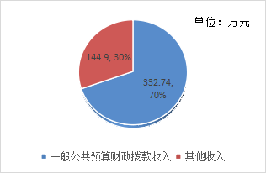
（图2：收入决算结构图）

三、支出决算情况说明

2023年度本年支出合计488.66万元，其中：基本支出222.07万元，占45.44%；项目支出266.59万元，占54.56%；上缴上级支出0万元，占0%；经营支出0万元，占0%；对附属单位补助支出0万元，占0%。

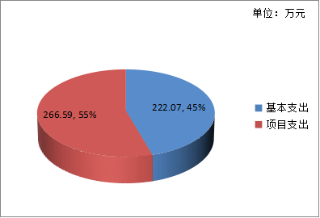
（图3：支出决算结构图）

四、财政拨款收入支出决算总体情况说明
2023年度财政拨款收、支总计均为332.74万元。与2022年度相比，财政拨款收、支总计各增加2.86万元，增长0.87%。主要变动原因是机关事业单位基本养老保险缴费的增加。
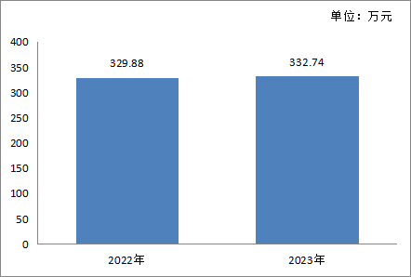
（图4：财政拨款收、支决算总计变动情况）

五、一般公共预算财政拨款支出决算情况说明

（一）一般公共预算财政拨款支出决算总体情况
2023年度一般公共预算财政拨款支出332.74万元，占本年支出合计的68.09%。与2022年度相比，一般公共预算财政拨款支出增加2.86万元，增长0.87%。主要变动原因是机关事业单位基本养老保险缴费的增加。
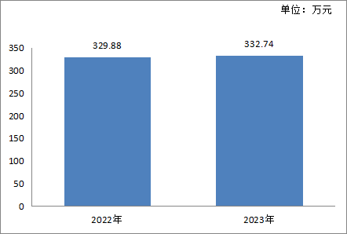
（图5：一般公共预算财政拨款支出决算变动情况）

（二）一般公共预算财政拨款支出决算结构情况
2023年度一般公共预算财政拨款支出332.74万元，主要用于以下方面:一般公共服务支出0万元，占0%；教育支出0万元，占0%；科学技术支出0万元，占0%；文化旅游体育与传媒支出0万元，占0%；社会保障和就业支出302.96万元，占91.05%；卫生健康支出13.29万元，占3.99%；住房保障支出16.49万元，占4.96%。
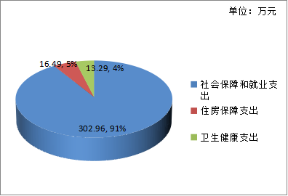
（图6：一般公共预算财政拨款支出决算结构）

（三）一般公共预算财政拨款支出决算具体情况

2023年度一般公共预算支出决算数为332.74，完成预算100%。其中：
1.社会保障和就业支出（类）人力资源和社会保障管理事务（款）事业运行（项）: 支出决算为160.45万元，完成预算100%，决算数等于预算数。
社会保障和就业支出（类）人力资源和社会保障管理事务（款）其他人力资源和社会保障管理事务支出（项）: 支出决算为110.67万元，完成预算100%，决算数等于预算数。
社会保障和就业支出（类）行政事业单位养老支出（款）事业单位离退休（项）: 支出决算为6.60万元，完成预算100%，决算数等于预算数。
社会保障和就业支出（类）行政事业单位养老支出（款）机关事业单位基本养老保险缴费支出（项）: 支出决算为25.23万元，完成预算100%，决算数等于预算数。
2.卫生健康支出（类）行政事业单位医疗（款）事业单位医疗（项）: 支出决算为10.58万元，完成预算100%，决算数等于预算数。
卫生健康支出（类）行政事业单位医疗（款）公务员医疗补助（项）: 支出决算为1.38万元，完成预算100%，决算数等于预算数。
卫生健康支出（类）行政事业单位医疗（款）其他行政事业单位医疗支出（项）: 支出决算为1.33万元，完成预算100%，决算数等于预算数。
3.住房保障支出（类）住房改革支出（款）住房公积金（项）: 支出决算为16.49万元，完成预算100%，决算数等于预算数。

六、一般公共预算财政拨款基本支出决算情况说明
2023年度一般公共预算财政拨款基本支出222.07万元，其中：
人员经费202.89万元，主要包括：基本工资、津贴补贴、绩效工资、机关事业单位基本养老保险缴费、职工基本医疗保险缴费、公务员医疗补助缴费、其他社会保障缴费、住房公积金、生活补助、医疗费补助等。
公用经费19.18万元，主要包括：办公费、水费、电费、邮电费、差旅费、培训费、公务接待费、委托业务费、工会经费、福利费、其他交通费用、其他商品和服务支出等。

七、财政拨款“三公”经费支出决算情况说明

（一）“三公”经费财政拨款支出决算总体情况说明
2023年度“三公”经费财政拨款支出决算为0.15万元，完成预算100%，较上年度减少0.02万元，下降11.76%。决算数与预算数持平。

（二）“三公”经费财政拨款支出决算具体情况说明
2023年度“三公”经费财政拨款支出决算中，因公出国（境）费支出决算0万元，占0%；公务用车购置及运行维护费支出决算0万元，占0%；公务接待费支出决算0.15万元，占100%。具体情况如下：
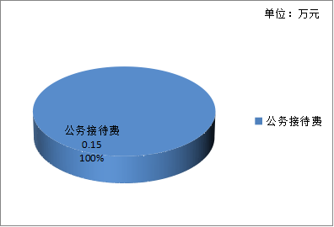
（图7：“三公”经费财政拨款支出结构）
1.因公出国（境）经费支出0万元，完成预算0%。全年安排因公出国（境）团组0次，出国（境）0人。因公出国（境）支出决算与2022年持平。主要原因是未产生因公出国（境）经费支出。
2.公务用车购置及运行维护费支出0万元,完成预算0%。公务用车购置及运行维护费支出决算与2022年持平。主要原因是单位没有公务用车，未产生公务用车购置及运行维护费支出。
其中：公务用车购置支出0万元。全年按规定更新购置公务用车0辆，其中：轿车0辆、金额0万元，越野车0辆、金额0万元，载客汽车0辆、金额0万元。截至2023年12月31日，单位共有公务用车0辆，其中：轿车0辆、越野车0辆、载客汽车0辆。
公务用车运行维护费支出0万元。
3.公务接待费支出0.15万元，完成预算100%。公务接待费支出决算比2022年度减少0.02万元，下降11.76%。主要原因是接待人次的减少。其中：
国内公务接待支出0.15万元，主要用于督考人员用餐费等。国内公务接待2批次，4人次（不包括陪同人员），共计支出0.15万元，具体内容包括：接待2023年社会工作者考试互查互纠专项工作督考人员用餐费0.07万元、接待练兵比武晋级赛攀枝花考区督考用餐费0.08万元。
外事接待支出0万元。外事接待0批次，0人次（不包括陪同人员），共计支出0万元。

八、政府性基金预算支出决算情况说明
2023年度政府性基金预算财政拨款支出0万元。

九、国有资本经营预算支出决算情况说明
2023年度国有资本经营预算财政拨款支出0万元。

十、其他重要事项的情况说明

（一）机关运行经费支出情况
2023年度，机关运行经费支出0万元，与2022年决算数持平。主要原因是我单位为市人力资源社会保障局下属事业单位，无机关运行经费。

（二）政府采购支出情况
2023年度，我单位政府采购支出总额0万元，其中：政府采购货物支出0万元、政府采购工程支出0万元、政府采购服务支出0万元。授予中小企业合同金额0万元，占政府采购支出总额的0%，其中：授予小微企业合同金额0万元，占政府采购支出总额的0%。

（三）国有资产占有使用情况
截至2023年12月31日，我单位共有车辆0辆，其中：主要领导干部用车0辆、机要通信用车0辆、应急保障用车0辆、其他用车0辆。单价50万元以上通用设备0台（套），单价100万元以上专用设备（不含车辆）0台（套）。

（四）预算绩效管理情况
根据预算绩效管理要求，本单位在2023年度预算编制阶段，组织对公招考试工作经费、人才专项经费等2个项目开展了预算事前绩效评估，对2个项目编制了绩效目标，预算执行过程中，选取2个项目开展绩效监控，组织对2个项目开展绩效自评，绩效自评表详见第四部分附件。

第三部分 名词解释

1.财政拨款收入：指单位从同级财政部门取得的财政预算资金。
2.其他收入：指单位取得的除上述收入以外的各项收入。主要是非同级财政拨款收入。
3.年初结转和结余：指以前年度尚未完成、结转到本年按有关规定继续使用的资金。
4.年末结转和结余：指单位按有关规定结转到下年或以后年度继续使用的资金。
5. 社会保障和就业支出（类）人力资源和社会保障管理事务（款）事业运行（项）:指反映事业单位的基本支出。
6. 社会保障和就业支出（类）行政事业单位养老支出（款）事业单位离退休（项）:指反映事业单位开支的离退休经费。
7. 社会保障和就业支出（类）行政事业单位养老支出（款）机关事业单位基本养老保险缴费支出（项）:指反映机关事业单位实施养老保险制度由单位缴纳的基本养老保险费支出。
8.社会保障和就业支出（类）人力资源和社会保障管理事务（款）其他人力资源和社会保障管理事务支出（项）：指反应事业单位的项目支出。
9. 住房保障支出（类）住房改革支出（款）住房公积金（项）：指反映行政事业单位按人力资源和社会保障部、财政部规定的基本工资和津贴补贴以及规定比例为职工缴纳的住房公积金。
10.卫生健康支出（类）行政事业单位医疗（款）事业单位医疗（项）: 指反应财政部门安排的事业单位基本医疗保险缴费。
11.卫生健康支出（类）行政事业单位医疗（款）公务员医疗补助（项）: 指反应财政部门安排的公务员医疗补助经费。
12.卫生健康支出（类）行政事业单位医疗（款）其他行政事业单位医疗支出（项）: 指反应其他用于行政事业单位医疗方面的支出。
13.基本支出：指为保障机构正常运转、完成日常工作任务而发生的人员支出和公用支出。
14.项目支出：指在基本支出之外为完成特定行政任务和事业发展目标所发生的支出。
15.“三公”经费：指单位用财政拨款安排的因公出国（境）费、公务用车购置及运行费和公务接待费。其中，因公出国（境）费反映单位公务出国（境）的国际旅费、国外城市间交通费、住宿费、伙食费、培训费、公杂费等支出；公务用车购置及运行费反映单位公务用车车辆购置支出（含车辆购置税）及租用费、燃料费、维修费、过路过桥费、保险费等支出；公务接待费反映单位按规定开支的各类公务接待（含外宾接待）支出。

第四部分 附件

部门预算项目支出绩效自评表（2023年度）

第五部分 附表

一、收入支出决算总表

二、收入决算表

三、支出决算表

四、财政拨款收入支出决算总表

五、财政拨款支出决算明细表

六、一般公共预算财政拨款支出决算表

七、一般公共预算财政拨款支出决算明细表

八、一般公共预算财政拨款基本支出决算表

九、一般公共预算财政拨款项目支出决算表

十、政府性基金预算财政拨款收入支出决算表

十一、国有资本经营预算财政拨款收入支出决算表

十二、国有资本经营预算财政拨款支出决算表

十三、财政拨款“三公”经费支出决算表

